Précédemment, je vous ai présenté une réparation par insert d’un composant anecdotique (bouchon de valve), mais la réparation par insert peut réellement rendre de grands services. L’exemple suivant consiste à réparer un étrier de frein, dont le filetage du purgeur était « foiré ».
Ce que l’on peut trouver de séduisant dans cette technique c’est qu’au niveau de l’étanchéité, elle remplace un contact métal mou (alu de l’étrier)/métal dur (acier de la vis de purge) par un contact métal « mi-dur » (laiton de l’insert)/métal dur (acier de la vis de purge). Si le contact siège en alu/vis de purge en acier est une bonne technique du point de vue étanchéité, le siège en se déformant s’adaptant parfaitement au purgeur, en revanche au niveau des filets de la vis, c’est nettement moins bon, cette liaison supportant difficilement de nombreux vissages/dévissages et surtout les serrages « immodérés » ; de ce point de vue, l’insert plus dur est plus tolérant. La liaison insert/étrier n’est pas critique car de plus fort diamètre et n’étant pas destinée à être démontée.
La photo suivante montre la « liste des ingrédients » nécessaires pour réaliser la réparation. En fait, deux étriers ont été réparés, le deuxième souffrant d’un défaut de fabrication (axe de la vis de purge et axe du siège de la vis décalés).
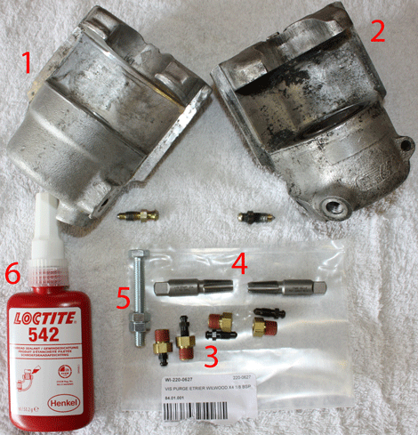
Les inserts présentés ici (3) viennent du site GT2i, mais d’autres sites en proposent également.
Le taraud (4) pour les inserts de GT2i est spécial. En effet, le pas de vis des inserts est un pas de vis américain, de forme conique et qui répond à une norme en vigueur dans l’industrie du gaz, en l’occurrence le pas concerné est un NPT : 1/8-27 NPT, le T étant pour Tapered (conique). Attention, ce filetage existe aussi en 1/8-27 NPS, le S étant pour Straight (droit) et la différence n’est pas toujours indiquée sur le net, donc commander sur les sites qui précisent bien NPT.
Le boulon (5) est juste une jauge de profondeur (un boulon de 8 pour un perçage à 8,5 mm) pour évaluer la profondeur de perçage du logement de l’insert.
Enfin, de la loctite (6) sert à parfaire l’étanchéité de la liaison insert/étrier.
L’une des difficultés est le perçage dans l’axe du logement du purgeur existant, celui-ci n’étant pas toujours perpendiculaire à la surface usinée de l’étrier. Un forêt de 6 mm inséré dans le logement à tarauder aide au réglage des inclinaisons de la table et de l’étau de la perceuse pour assurer la verticalité du perçage.
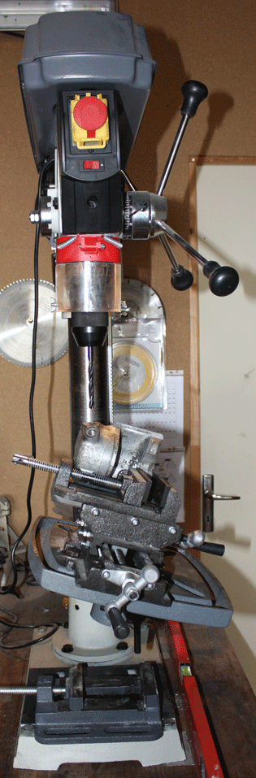
Pour évacuer les copeaux, qui risquent de se retrouver dans le liquide de frein, on peut envoyer de l’air comprimé (entre 0, 5 et 1 bar) dans l’orifice de branchement du flexible, cet air repoussant sans coup férir les copeaux hors du perçage (ou du taraudage) ; mise en œuvre facile et résultat garanti. La flèche rouge de la photo suivante montre l’arrivée d’air.
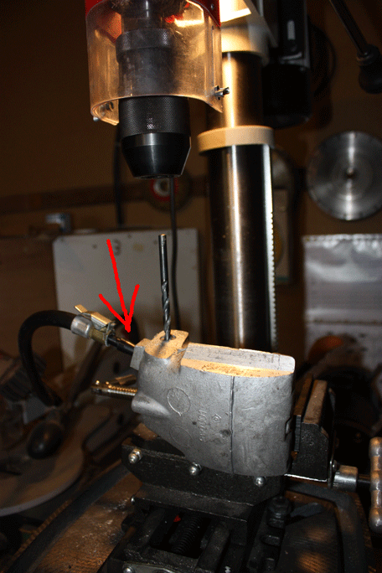
Une fois le perçage au bon diamètre effectué, le taraudage peut être réalisé.
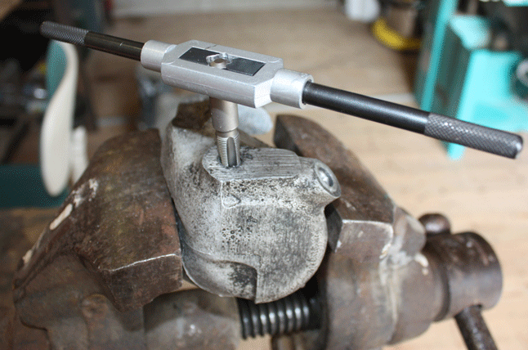
Enfin, une dernière photo montre l’insert en place ; il reste plus qu’à le munir de sa vis de purge et c’est terminé (à noter l’arrivée d’air comprimé pour chasser les résidus du taraudage).
